Profesor : Francisco Jimenez Bonilla

Alumno : Alexander Carrillo Reyes

TAREA#1 pROYECTO WEB 1

CUESTIONARIO



Indice

Desarrollo 2

Conclusión 7

# Desarrollo

**1. ¿Cuál es la diferencia entre los términos: Front-End, Back-End, Full-Stack?**

* **Front-End:** Es la parte visual e interactiva de un sitio web, con la que los usuarios pueden interactuar. Utiliza tecnologías como HTML, CSS y JavaScript.
* **Back-End:** Es la parte lógica y funcional que se ejecuta en el servidor. Se encarga de la base de datos, la autenticación y la lógica de negocio. Utiliza lenguajes como PHP, Python, Node.js y bases de datos como MySQL o MongoDB.
* **Full-Stack:** Un desarrollador Full-Stack domina tanto el Front-End como el Back-End, pudiendo trabajar en ambos aspectos del desarrollo web.
* 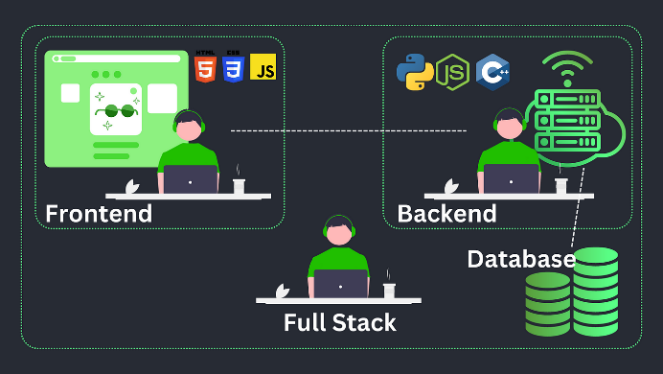

**2. ¿Cuál es la funcionalidad de los siguientes términos?**

* **Sistema web:** Plataforma digital que administra y organiza datos o procesos en línea.
* **Sitio web:** Conjunto de páginas organizadas bajo un mismo dominio para compartir información.
* **Aplicación web:** Programa accesible a través del navegador que ofrece funcionalidades interactivas.
* **Red social:** Plataforma en línea que permite la comunicación, intercambio de contenido e interacción entre usuarios.

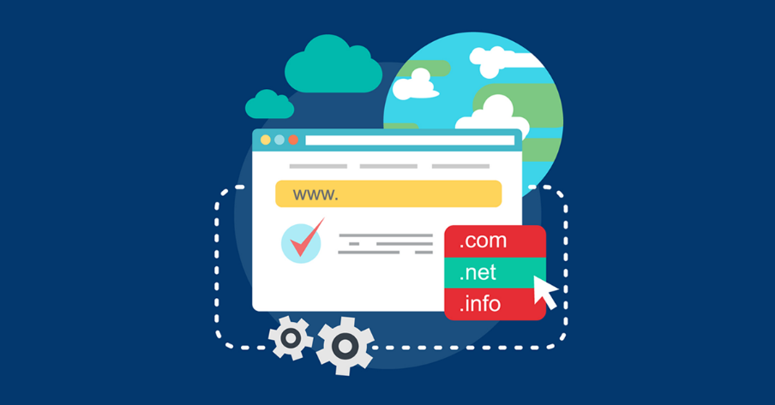

**3. ¿Qué es la programación al lado cliente? Cite 3 ejemplos.**

La programación del lado cliente se ejecuta en el navegador del usuario y maneja la interfaz y la experiencia de usuario.

* Ejemplo 1: Validación de formularios con JavaScript.
* Ejemplo 2: Animaciones en CSS.
* Ejemplo 3: Uso de frameworks como React.js.

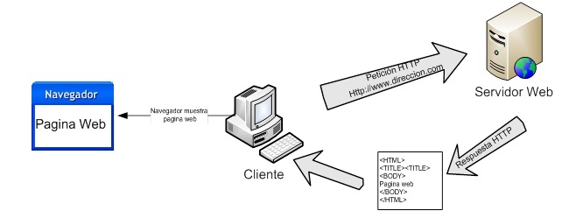

**4. ¿Qué es la programación al lado servidor? Cite 3 ejemplos.**

La programación del lado servidor se ejecuta en el servidor y procesa datos, autenticación y lógica de negocio.

* Ejemplo 1: Autenticación de usuarios con PHP.
* Ejemplo 2: Gestión de bases de datos con MySQL.
* Ejemplo 3: APIs creadas con Node.js.

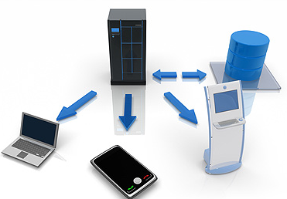

**5. ¿Qué es un protocolo HTTP-HTTPS y qué tipos existen?**

* **HTTP (HyperText Transfer Protocol):** Protocolo para la transferencia de información en la web sin cifrado.
* **HTTPS (HTTP Secure):** Versión segura de HTTP con cifrado SSL/TLS.

Tipos de protocolos HTTP:

* **HTTP/1.1:** Estándar más común en la actualidad.
* **HTTP/2:** Mejoras en velocidad y eficiencia.
* **HTTP/3:** Nueva versión con menor latencia.

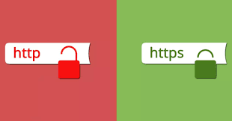

**6. ¿A qué se le llama un prototipo de una aplicación web?**

Es una representación visual o interactiva de una aplicación web antes de su desarrollo final. Puede ser un boceto, wireframe o diseño funcional.



**7. Historia del lenguaje HTML hasta llegar al HTML5**

* **HTML 1.0 (1993):** Primer estándar básico de marcado.
* **HTML 2.0 (1995):** Introducción de formularios y tablas.
* **HTML 3.2 (1997):** Mejoras en estilos y scripts.
* **HTML 4.01 (1999):** Soporte para CSS y mayor accesibilidad.
* **XHTML (2000):** Versión más estricta y basada en XML.
* **HTML5 (2014):** Incorporación de etiquetas semánticas, compatibilidad multimedia y optimización para dispositivos móviles.

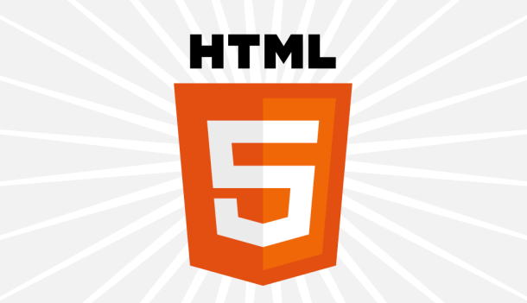

**8. ¿Qué es el HTML5 y cuál es su función principal?**

HTML5 es la última versión de HTML y su función principal es estructurar el contenido de la web, permitiendo una mejor integración de multimedia, semántica y accesibilidad.

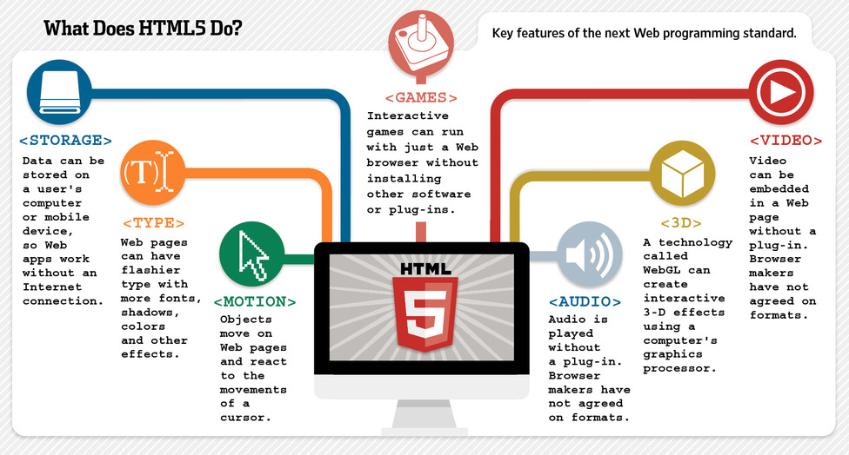

**9. ¿Qué es el CSS y cuál es su función principal?**

CSS (Cascading Style Sheets) es un lenguaje que permite dar estilo y diseño a las páginas web, controlando colores, tipografía, disposición de elementos, entre otros.

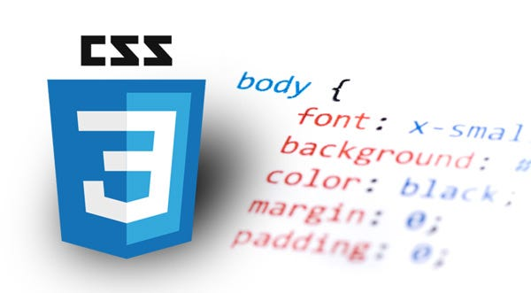

**10. ¿Qué es JavaScript y cuál es su función principal?**

JavaScript es un lenguaje de programación del lado cliente que permite agregar interactividad a los sitios web, como animaciones, validaciones y manipulación del DOM.

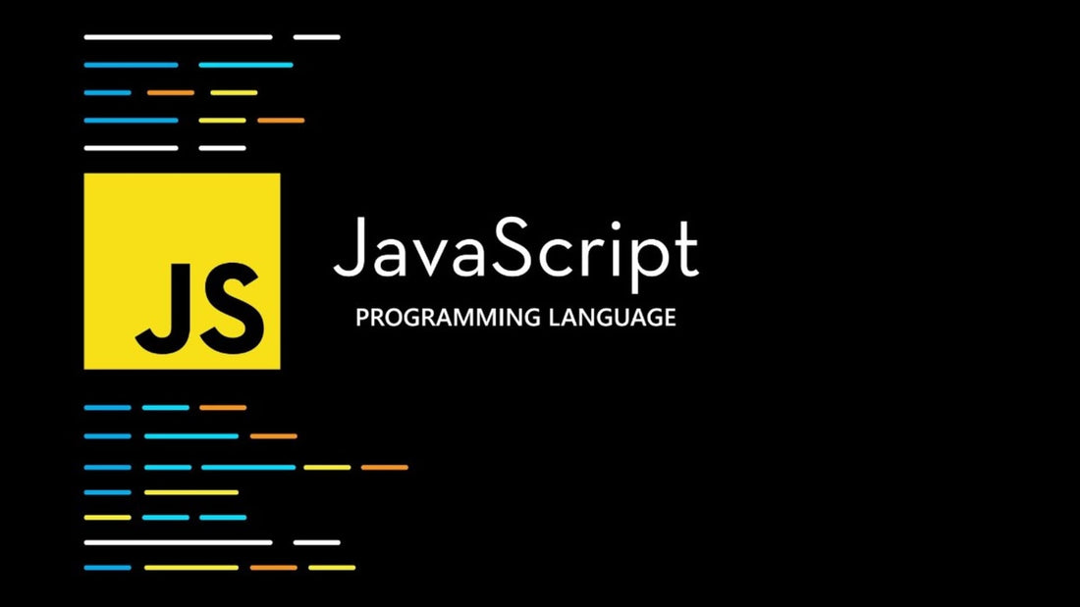

# Conclusión

Realizar esta tarea me ayudó a comprender mejor los fundamentos del desarrollo web. Aprendí la diferencia entre el Front-End y el Back-End, así como la importancia del Full-Stack. Además, entendí cómo funcionan los protocolos de comunicación y cómo ha evolucionado el lenguaje HTML hasta llegar a HTML5. También descubrí la relevancia de CSS y JavaScript para mejorar la experiencia del usuario en la web. En general, fue un ejercicio enriquecedor que me permitió afianzar mis conocimientos sobre estos temas.